臺北市立松山高級中學一○二學年度第二學期第一次期中考 高二基礎物理(B)版試題
- 單選題 (每題四分，共八十分)

  - 質量為60公斤的大人與20公斤的小孩，大手牽小手在溜冰場上，一起以2公尺／秒的速度直線運動，大人突然用力推小孩，小孩被推後沿原方向以5公尺／秒的速度前進，在不考慮摩擦力的情況下，且推力的作用時間為0.5秒，大人的末速大小為多少？
(A)0.2 (B)0.5 (C)1 (D)2 (E)3。

  - 承上題，試求大人的推力為多少公斤重？（重力加速度g＝10公尺／秒²）
(A)240 (B)200 (C)120 (D)24 (E)12。

  - 在光滑水平地面上，有一台車質量為60公斤，上面載著一質量40公斤的人，車子以8 m/s（東）的速度前進，若人以相對車子以5 m/s（西）跳下台車，則台車後來的速度為何？
(A)8 (B)10 (C)12 (D)13 (E)14。

  - 一質量為4kg的質點初速8m/s向東運動，於t=0時開始受一向北的變力作用，此變力與時間的關係為：F=2t+2(N)，試問當於0~4(s)之間，物體所受衝量為多少N⋅ s？
(A)10 (B)12 (C)24 (D)32 (E)48。

  - 承上題，物體於t=4(s)時運動方向與t=0(s)時之間的夾角正切值為多少？
(A) (B)1 (C) (D) (E)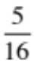。

  - 一人質量60公斤，站在240公斤的A船上；另一質量180公斤的B船在旁邊靜止。當人由A船跳至B船後，不計水之阻力，A船與B船的速率比為：
(A) 5：2 (B) 2：5 (C) 3：4 (D) 4：3 (E)1：1。

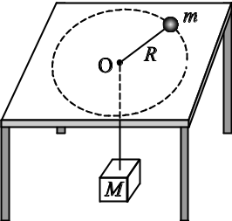
  - 如右圖，光滑桌面上有一小孔，一輕繩穿過此孔，一端繫質量m的小球，在桌面上作半徑R、速率v的圓周運動。繩的另一端懸一質量M的物體恰可平衡，若M增大為8倍則m的角動量變為原本的幾倍？
(A) 1 (B)2 (C) 3
(D) 4 (E)5。

  - 承上題，則m的動量變為原本的幾倍？
(A) 5 (B) 4 (C) 3 (D) 2 (E)1。

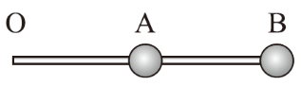
  - 如圖所示，一輕質細棒繫有質量比為2：1的A、B兩球，以另一端O點為圓心，作等速圓周運動時，其半徑比為1：2，A、B兩球的那些物理量大小相同？
(A)加速度、速率 (B)速率、週期 (C)動量、向心力
(D)對O點的角動量、向心力 (E)角速度、加速度。

  - 設地球半徑為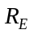，火箭由地面垂直上升，當其質量剩為原出發時的時，受萬有引力大小變為原出發點的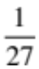，則此時火箭距地面高度為多少？
(A)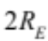 (B)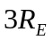 (C)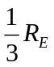 (D)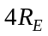 (E)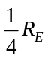。

  - 如圖所示，兩個質量為m的質點A、B相距d，有另一質量為2m的質點C在B點右方R處，三點在同一直線上，試問質點C所受A、B作用的萬有引力和為多少？
(A)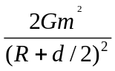 (B)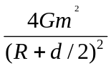 (C)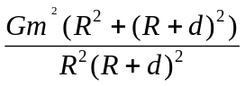 (D)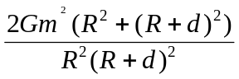 (E) 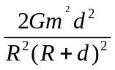。
A
B
C
d
R

  - 承上題，當R>>d時，則質點C所受萬有引力大小為多少？
(A)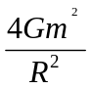 (B)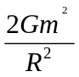 (C)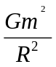 (D) (E)。

R
A
  - 將質量為M，半徑為R之鉛球挖去一半徑為R/2的小球，使挖去之球形表面與鉛球之外表接觸，並通過球中心，剩餘部分與在A點處質量m之質點間之萬有引力為？
(A)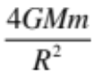 (B)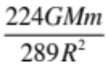 (C)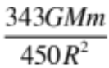
(D)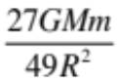 (E)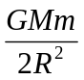。

一顆質量為20kg的砲彈以初速50m/s，仰角53度發射，在最高點爆裂成等質量兩碎片A、B，已知碎片A於發射後6秒在爆裂點的正下方落地，於不計空氣阻力的情況下，且重力加速度大小為10m/s²，試回答下列14~20題:

  - 碎片A落地時，另一碎片B 的高度為多少公尺？
(A)120 (B)100 (C)80 (D)70 (E)60。

  - 碎片A落地時，另一碎片B 的距離發射點的水平距離為多少公尺？
(A)270 (B)240 (C)210 (D)180 (E)150。

  - 碎片A於爆炸後瞬間的動量大小為多少kg⋅m/s？
(A)0 (B)30 (C)35 (D)300 (E)350。

  - 碎片B於爆炸後瞬間的動量大小為多少kg⋅m/s？
(A)30 (B)60 (C)300 (D)300 (E)600。

  - 碎片A於爆炸後瞬間到落地時的所受的衝量大小為多少N⋅ s？
(A)50 (B)100 (C)200 (D)300 (E)400。

  - 碎片A落地時，另一碎片B 相對於發射點的角動量大小為多少kg⋅m²/s？
(A)2400 (B)4800 (C)9600 (D)24000 (E)48000。

  - 碎片A落地前瞬間，碎片B 相對於碎片A的相對速度大小為多少m/s？
(A) 60 (B)40 (C) 60 (D)40 (E)20。

- 多選題 (每題五分，答錯倒扣，共二十分)
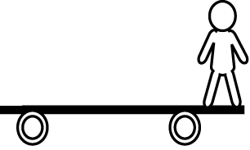
- 靜止於光滑水平地面上的台車質量為80公斤，長度為12公尺，一人質量為40公斤，原站在台車上的右端，如右圖所示，則下列何者正確？
(A)人距系統質心的水平距離2 m
(B)當人移到台車的左端時，台車相對地面移動4 m
(C)承(B)，人相對地面移動了12 m
(D)承(B)，系統質心相對地面移動了4 m
(E)承(B)，若人移動速率愈快，則車子移動速率亦愈快。

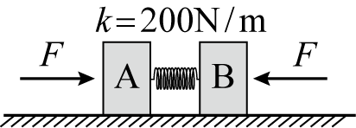
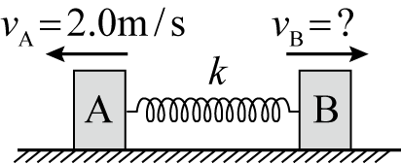
- 在一光滑水平面上有A和B兩物體，其質量各為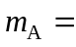1kg和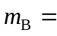4 kg，兩者之間夾置一力常數為200 N/m的輕彈簧。現以同大的力F在物體的兩邊相向將彈簧壓縮後，自靜止起釋放，兩物體以相反方向彈開，其中某一瞬間，物體A的速度為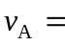2.0 m/s，方向向左，則下列何者正確？
(A)此一瞬間物體B的速度大小為4 m/s
(B)自靜止起釋放後，物體A與B的動量相同
(C)系統質心位置不動
(D)自靜止起釋放到此一瞬間，物體B受彈力所造成的衝量為2 Ns，方向向右
(E)A、B距離系統質心的距離比永保持1：2。

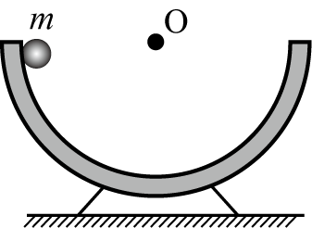
- 如右圖所示，有一半徑為R質量為M的球形碗，置於光滑水平地面上，今有一質量為m的質點由碗的左邊緣下滑至碗底過程，則下列何者正確？
(A)對碗心O而言，質點的角動量大小變大
(B)對碗心O而言，質點所受的力矩大小變大
(C)質心加速度為0
(D)由於系統總動量守恆，故質點由碗的左邊緣下滑至碗底過程，碗往左移動
(E)當m移至最低點時，系統的質心位移為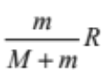向下。

- 在太空中某處只存在A和B兩星，兩者中心相距L，其質量比為3：1，若兩者間的重力F將彼此從靜止狀態拉近，則下列何者正確？
(A)拉近過程，A和B所受的衝量相同
(B)若經過一段時間後，兩者中心相距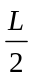，則兩者間的重力大小變為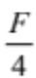
(C)兩者中心相距時，A和B的速度大小比為1：3
(D)兩者中心相距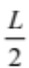時，A和B的動量大小比為1：3
(E)拉近過程，A和B的加速度大小比為1：3。

臺北市立松山高級中學一○二學年度第二學期第一次期中考 高二基礎物理(B)版答案
- 單選題：
1 | C | 2 | E | 3 | B | 4 | C
5 | A | 6 | E | 7 | A | 8 | D
9 | C | 10 | A | 11 | D | 12 | A
13 | E | 14 | A | 15 | B | 16 | D
17 | D | 18 | C | 19 | E | 20 | A

- 多選題：
21 | BE | 22 | CD | 23 | AE | 24 | CE

